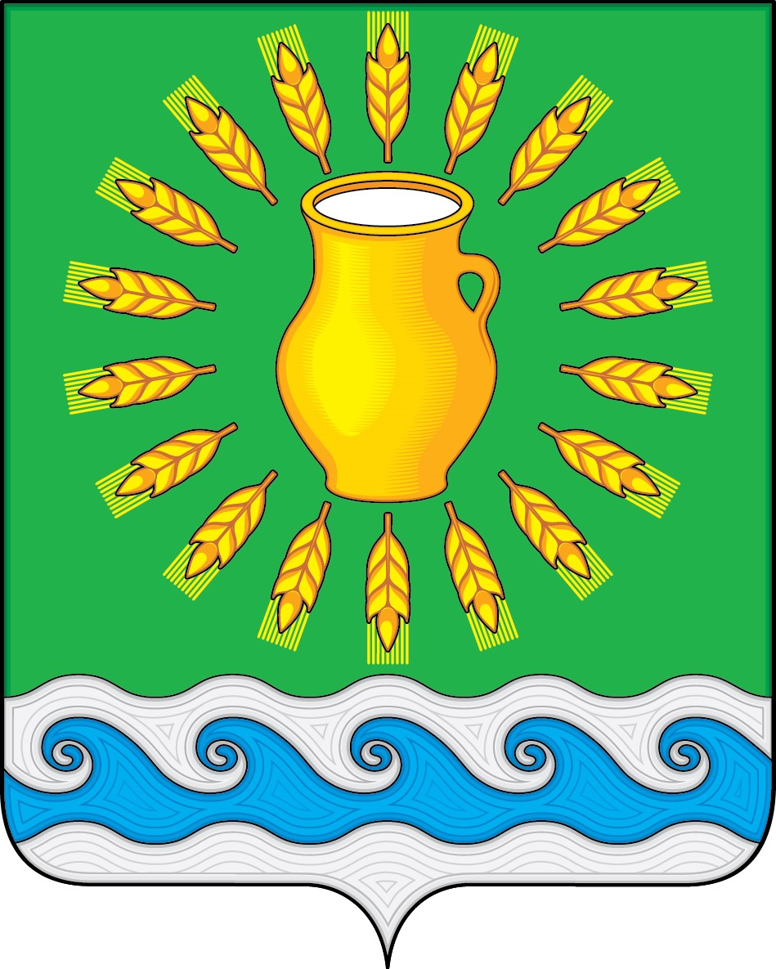
АДМИНИСТРАЦИЯ МИНСКОГО СЕЛЬСКОГО ПОСЕЛЕНИЯ
КОСТРОМСКОГО МУНИЦИПАЛЬНОГО РАЙОНА
КОСТРОМСКОЙ ОБЛАСТИ

ПОСТАНОВЛЕНИЕ

от 12 января 2021 г. № 2 | с. Минское

О предоставлении рассрочки платежей приобретаемого при приватизации находящегося в муниципальной собственности Минского сельского поселения Костромского муниципального района Костромской области имущества

В соответствии с Федеральным законом от 21 декабря 2001 года № 178-ФЗ «О приватизации государственного и муниципального имущества», Решением Совета депутатов Минского сельского поселения Костромского муниципального района Костромской области от 22 июня 2016 года № 17 «Об утверждении Положения о порядке приватизации муниципального имущества Минского сельского поселения Костромского муниципального района Костромской области», администрация

ПОСТАНОВЛЯЕТ:

    - Установить срок рассрочки оплаты приобретаемого при приватизации, находящегося в муниципальной собственности Минского сельского поселения Костромского муниципального района Костромской области, имущества – один год.
    - Установить порядок внесения платежей приобретаемого при приватизации, находящегося в муниципальной собственности Минского сельского поселения Костромского муниципального района Костромской области, имущества – ежеквартально равными долями.
    - Настоящее постановление вступает в силу с момента его официального опубликования.

Глава Минского сельского поселения | Н.А. Журавлев

